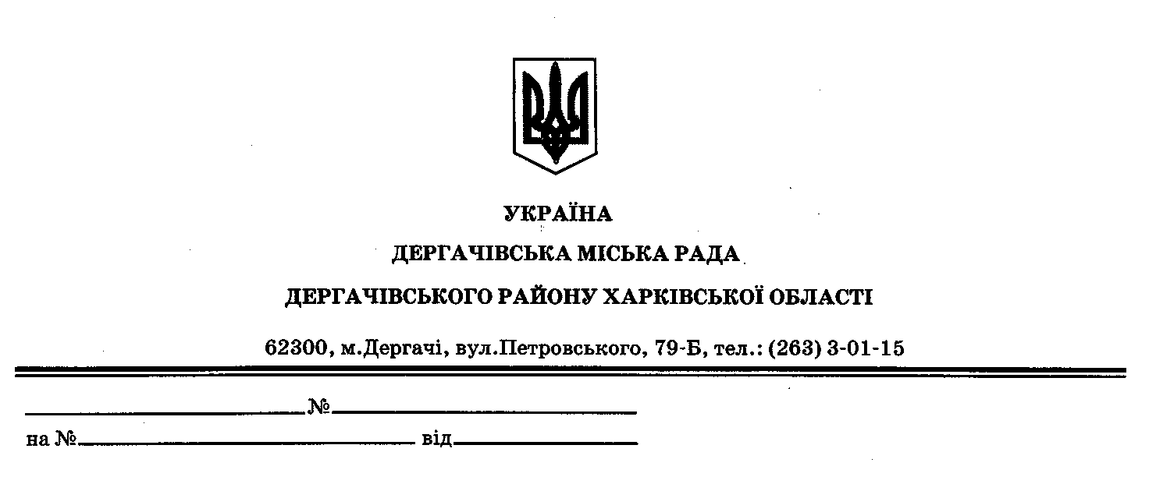

**ДЕРГАЧІВСЬКА МІСЬКА РАДА**

**ВИКОНАВЧИЙ КОМІТЕТ**

**РІШЕННЯ**

Від 09 квітня 2019 року №86

Про затвердження порядку денного

засідання виконавчого комітету

міської ради

Затвердити для розгляду на засіданні виконавчого комітету міської ради такий порядок денний:

1. Про затвердження порядку денного засідання виконавчого комітету міської ради.

Доповідає: виконуюча обов’язки міського голови, секретар ради Бондаренко К.І.

2. Про затвердження плану заходів щодо наповнення місцевого бюджету м. Дергачі, економного та раціонального використання бюджетних коштів в процесі виконання місцевого бюджету на 2019 рік.

Доповідає: Доповідає: виконуюча обов’язки міського голови, секретар ради - Бондаренко К.І.,заступник міського голови з фінансово-економічних питань - Христенко О.С.

3. Про зняття з соціального квартирного обліку осіб з числа дітей-сиріт та дітей, позбавлених батьківського піклування.

Доповідає: керуючий справами (секретар) виконавчого комітету - Кубицький В.К.

4. Про закріплення житла за дитиною, позбавленою батьківського піклування Кушнаренком М.М. та призначення відповідального за збереження житла.

Доповідає: керуючий справами (секретар) виконавчого комітету - Кубицький В.К.

5. Про проведення робіт з облаштування та ремонту об’єктів масового перебування та відпочинку населення на території Дергачівської міської ради.

Доповідає: керуючий справами (секретар) виконавчого комітету - Кубицький В.К.

6. Про заходи щодо належного відзначення пам’ятних дат на території Дергачівської міської ради у 2019році.

Доповідає: керуючий справами (секретар) виконавчого комітету - Кубицький В.К.

7. Про відзначення переможців спортивних змагань з Кемпо.

Доповідає: керуючий справами(секретар) виконавчого комітету - Кубицький В.К.

8. Про організацію заходів щодо участі молоді м.Дергачі у районному конкурсі «Міс Дергачівщини 2019» та відзначення учасниць.

Доповідає: керуючий справами(секретар) виконавчого комітету - Кубицький В.К.

9. Про закріплення за загальноосвітніми навчальними закладами територій обслуговування.

Доповідає: виконуюча обов’язки міського голови, секретар ради -Бондаренко К.І.

10. Про закріплення територій обслуговування за дошкільними навчальними закладами м. Дергачі.

Доповідає: виконуюча обов’язки міського голови, секретар ради - Бондаренко К.І.

11. Про погодження місць для розміщення тимчасових споруд під час проведення святкових заходів у квітні 2019 року.

Доповідає: керуючий справами(секретар) виконавчого комітету - Кубицький В.К.

12. Про видалення дерева в м. Дергачі по вул. Калинова, біля домоволодіння № 98.

Доповідає: керуючий справами(секретар) виконавчого комітету - Кубицький В.К.

13. Про видалення дерева в м. Дергачі, по в’їзду Залізничний, біля домоволодіння № 12.

Доповідає: керуючий справами(секретар) виконавчого комітету - Кубицький В.К.

14. Про упорядкування поштової адреси житловому будинку та земельній ділянці гр.Леквеішвілі О.І.

Доповідає: виконуюча обов’язки міського голови, секретар ради - Бондаренко К.І.

15. Про упорядкування поштової адреси житловому будинку гр.Зіньковському Б.П.

Доповідає: виконуюча обов’язки міського голови, секретар ради - Бондаренко К.І.

16. Про упорядкування адреси земельній ділянці для будівництва та обслуговування житлового будинку, яка належить гр.Рудичу О.І.

Доповідає: виконуюча обов’язки міського голови, секретар ради - Бондаренко К.І.

17. Про упорядкування поштової адреси об’єктам нерухомості та земельним ділянкам за адресою: м. Дергачі, площа Привокзальна, 1.

Доповідає: виконуюча обов’язки міського голови, секретар ради - Бондаренко К.І.

18. Про упорядкування поштової адреси об’єкту нерухомого майна – складу гр.Кравцовій О.І.

Доповідає: виконуюча обов’язки міського голови, секретар ради - Бондаренко К.І.

19. Про упорядкування поштової адреси об’єкту нерухомого майна – складу гр.Єфімченко Г.М.

Доповідає: виконуюча обов’язки міського голови, секретар ради - Бондаренко К.І.

20. Про упорядкування поштової адреси житловому будинку в м.Дергачі по пров.Калиновому,7.

Доповідає: виконуюча обов’язки міського голови, секретар ради - Бондаренко К.І.

21. Про організацію участі у районних заходах з чергового призову громадян – мешканців м. Дергачі на строкову військову службу.

Доповідає: керуючий справами(секретар) виконавчого комітету - Кубицький В.К.

22. Про організацію заходів з відкриття дитячого ігрового майданчика.

Доповідає: керуючий справами(секретар) виконавчого комітету - Кубицький В.К.

23. Про затвердження кошторисної частини проектної документації за робочим проектом «Капітальний ремонт покрівлі багатоквартирного житлового будинку по вул.Садова, 10Б м.Дергачі, Дергачівського району Харківської області».

Доповідає: виконуюча обов’язки міського голови, секретар ради - Бондаренко К.І.,заступник міського голови з фінансово-економічних питань - Христенко О.С.

24. Про затвердження робочого проекту (кошторисної документації) по об’єкту: «Капітальний ремонт(облаштування гумовою крошкою) спортивного майданчика №13 комплексу стадіону «Авангард» за адресою вул.Сумський шлях,106, м.Дергачі, Дергачівського району, Харківської області».

Доповідає: виконуюча обов’язки міського голови, секретар ради - Бондаренко К.І., заступник міського голови з фінансово-економічних питань - Христенко О.С.

25. Про затвердження робочого проекту (кошторисної документації) по об’єкту: «Капітальний ремонт(облаштування гумовою крошкою) спортивного майданчика №12 комплексу стадіону «Авангард» за адресою вул.Сумський шлях,106, м.Дергачі, Дергачівського району, Харківської області».

Доповідає: виконуюча обов’язки міського голови, секретар ради - Бондаренко К.І., заступник міського голови з фінансово-економічних питань - Христенко О.С.

26. Про затвердження робочого проекту (кошторисної документації) по об’єкту: «Капітальний ремонт(облаштування гумовою крошкою) спортивного майданчика №11 комплексу стадіону «Авангард» за адресою вул.Сумський шлях,106, м.Дергачі, Дергачівського району, Харківської області».

Доповідає: виконуюча обов’язки міського голови, секретар ради - Бондаренко К.І.,заступник міського голови з фінансово-економічних питань - Христенко О.С.

27. Про затвердження робочого проекту (кошторисної документації) по об’єкту: «Капітальний ремонт(облаштування гумовою крошкою) спортивного майданчика №10 комплексу стадіону «Авангард» за адресою вул.Сумський шлях,106, м.Дергачі, Дергачівського району, Харківської області».

Доповідає: виконуюча обов’язки міського голови, секретар ради - Бондаренко К.І.,заступник міського голови з фінансово-економічних питань - Христенко О.С.

28. Про призначення особи, відповідальної за газове господарство та безпечну експлуатацію газових модульних котелень підпорядкованих Дергачівській міській раді.

Доповідає: виконуюча обов’язки міського голови, секретар ради - Бондаренко К.І.

Виконуюча обов’язки Дергачівського

міського голови, секретар міської ради К.І.Бондаренко